Модуль: ПЕР-П.1 Оволодіння основними навичками укладання волосся
Тема уроку: Виконання укладання волосся феном за класичною технологією «брашинг» і «бомбаж» з подальшим укладанням у зачіску з використанням прийомів начісування або тупірування.
Інструкційно-технологічна картка
з/п | Зміст операції | Інструменти пристосування та матеріали | Технологічна послідовність та технічні умови виконання | Вимоги безпеки праці
1. | Укладання волосся феном за технологією «брашинг», «бомбож» | Щітка «брашинг», «бомбаж», гребінець з хвостиком, гребінець з рідкими зубчиками, фен, засоби для укладки, лак для волосся, затискачі, миючі засоби, рушники, пеньюар.    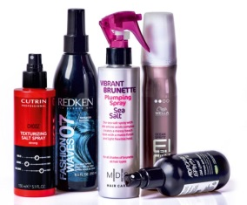  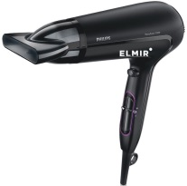  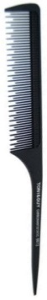  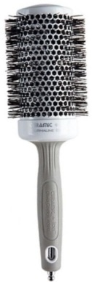  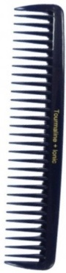  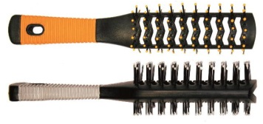 | - Вимити волосся  - Промокнути зайву вологу рушником  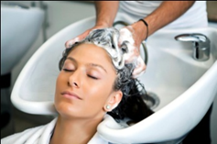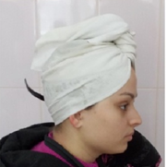  - Нанести засоби для стайлінгу  - Почесати волосся гребінцем з рідкими зубцями  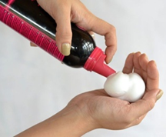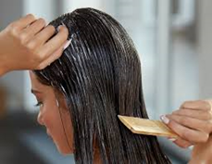 | Перед початком роботи слід перевірити всю електроапаратуру на справність та відсутність пошкоджень.
 |  |  | 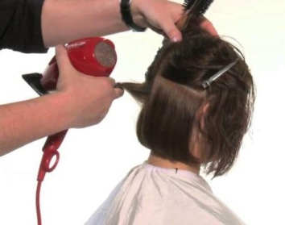  - Виділити пасмо волосся (по ширині щітки) у крайової лінії росту волосся потиличної зони, решту волосся прибрати затискачем (розпочинати укладку можна з будь-якої зони, але слід намагатись щоб висушене волосся не контактувало з мокрим, тому зручніше починати від крайової лінії росту волосся).  - Взяти щітку в ліву руку, фен – в праву  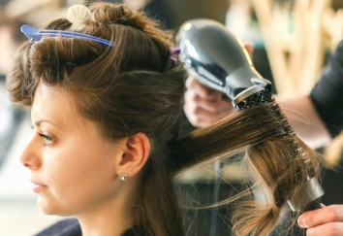  - Виділене пасмо, підхопити у самого кореня щіткою і направити струмінь гарячого повітря на пасмо волосся вздовж нього. Пасмо слід відтягувати перпендикулярно голові, не заводячи при цьому вправо або в ліво  - Провести щіткою і феном по довжині пасма, не забуваючи стежити, щоб волосся не стало гарячими. Фен тримати на відстані 5-10 см. від пасма.  - При цьому направляти повітря вздовж пасма по відношенню до волосини, пригладжуючи кутикули волосся.  - Ще кілька секунд потримати пасмо відтягнутим, щоб надати волоссю максимального об’єму.  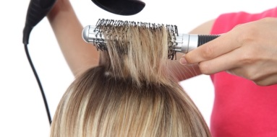  - Просушити таким же чином всі пасма рухаючись вгору до маківки, потім просушити бокові потиличні зони, потім скроневі, потім фронтальну починаючи від крайової лінії росту волосся.  - Для закріплення результату можна повторити ті ж дії холодним повітрям.  - Якщо ви хочете створити хвилю, брашинг можна прокручувати або намотувати пасмо на щітку, просушувати, а потім розмотувати його.  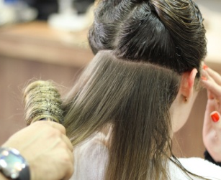  - Укласти волосся так як воно має виглядати в зачісці з використанням прийомів начісування або тупірування і зафіксувати лаком. | Обережно працювати з феном, щоб не пошкодити волосся або не опекти клієнта, занадто великою температурою дуже близько до волосся та шкіри клієнта

